2015 – 2016 EĞİTİM – ÖĞRETİM YILI…………………………………ORTAOKULU/İMAM HATİP ORTAOKULU
FEN VE TEKNOLOJİ DERSİ 8. SINIFLAR 2. DÖNEM 1.YAZILI SORULARIDIR
ADI SOYADI:…………………………………….…..……..SINIF/ŞUBE: 8/………. NO:…………….. TARİH:……../……/2016 ALDIĞI NOT:……………….……….

- Aşağıdaki ifadelerden doğru olanların başına “D”, yanlış olanların başına “Y” harfi yazınız. (1x10 = 10P)
- (……) Ses, boşlukta ve havada yayılabilir. Ancak ışık boşlukta yayılamaz.
- (……) Ses en hızlı katılarda, sonra sıvılarda, en yavaş gazlarda yayılır.
- (……) Uçakların geçişi sırasında camların titreşmesi, şiddetli bir patlama esnasında camların kırılması, bazı opera sanatçılarının sesleri ile bardağı kırabilmesi gibi olaylar sesin bir enerji türü olduğunu gösterir.
- (……) Müzik aletleri üflemeli, telli ve vurmalı müzik aletleri olarak üç grupta incelenebilir
- (……) Üflemeli müzik aletlerinin üzerinde bulunan delikler kapatıldıkça hava sütunu boyu artacağından ses incelmeye başlar.
- (……) Ses dalgalarını incelemeye yarayan alete osiloskop adı verilir.
- (……) Ses, her yönde ve doğrular boyunca yayılır.
- (……) İçerisinde Ca²⁺ ve Mg²⁺ katyonları bulunan sular sert su olarak adlandırılır.
- (……) Klorlama sert suların yumuşatılmasında kullanılan bir yöntemdir.
- (……) Yapısında OH bulunmadığı hâlde NO₂, SO₂ ve CO₂ gibi maddeler de birer bazdır.

- Aşağıdaki cümlelerde boş bırakılan yerleri uygun kelimelerle tamamlayınız.(2x11 = 22P)

kütlenin korunması ilkesi, periyodik tablo, yumuşatma, Hz, baz, ses şiddeti, ses yüksekliği, frekans, desibel, dB, Hertz, asit, mayoz

- Cisimlerin birim zamandaki(saniyedeki) titreşim sayısına …………………………….. adı verilir.
- Seslerin ince ya da kalın olmasını belirleyen ses özelliğine ………………………………………… denir.
- Frekans birimi ………………….’dir ve ……….. ile gösterilir.
- …………………………….. bölünme sonucu 4 yeni hücre oluşur.
- Sesin şiddetinin birimi ……………………’dir ve ……….. şeklinde gösterilir.
- Sesleri şiddetli veya zayıf işitmemize neden olan ses özelliğine ……………………………….… denir.
- Sert suların içerisinde yer alan Ca²⁺ ve Mg²⁺ katyonlarını sudan uzaklaştırma işlemine..…………………… adı verilir.
- Sulu çözeltilerinde H⁺ iyonu veren maddeler............... olarak adlandırılır.
- Sulu çözeltilerinde OH– iyonu veren maddeler ……………. olarak adlandırılır.
- Kimyasal tepkimelerde; tepkimeye giren toplam madde miktarı ile tepkime sonucunda oluşan ürünlerin toplam miktarı birbirine eşittir. Bu ilkeye ………………………… ………………………….. ……………………. adı verilir.
- Elementlerin benzer kimyasal ve fiziksel özelliklerine ve artan atom numaralarına göre gruplandırıldıkları çizelgeye …………………………………………. denir.

- Aşağıdaki tabloda asit ve bazların özellikleri verilmiştir. Kutulara (X) işareti koyarak eşleştiriniz. (1x10=10P)

Özellik | Asit | Baz
Suda çözündüğünde H⁺ iyonu verebilir.
Mavi turnusol kâğıdını kırmızıya dönüştürür.
Tatları ekşidir.
Kırmızı turnusol kâğıdını maviye dönüştürür.
Suda çözündüğünde OH– iyonu verebilir.
Tatları acıdır.
Çözeltileri ele kayganlık verir.
pH’ı 0-7 arasındadır.
Fenolftalein damlatıldığında renk değiştirmez.
pH’ı 7-14 arasındadır.

- Aşağıda verilen ses dalgasında belirtile yerlerin isimlerini ilgili kutulara yazınız. (1X3 = 3P)
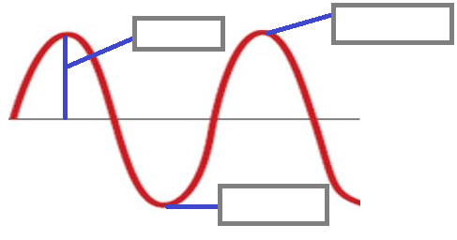

- Aşağıda verilen kimyasal tepkime denklemlerini en küçük tamsayılar ile denkleştiriniz. (7P)

C₂H₄ + …..O₂ ……..CO₂ + 2H₂O

Al₄C₃ + …..H₂O ……Al(OH)₃ + 3CH₄

C₃H₄ + ……O₂ …….CO₂ + ……..H₂O
- Aşağıdaki çoktan seçmeli soruları cevaplayınız. Her soru için yalnızca bir seçeneği işaretleyiniz.(3*16=48P)

- Aşağıda 1 saniyede oluşan bazı ses dalgaları verilmiştir.
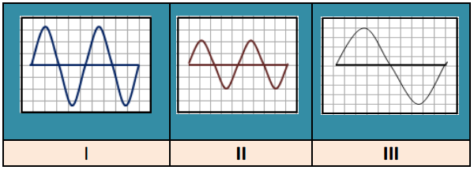
Verilen ses dalgalarının genlik ve frekans değerleri hangi seçenekte doğru olarak sıralanmıştır? (Birim kareler özdeştir.)
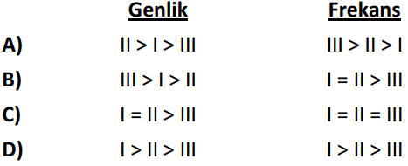

- Aşağıda ses ile ilgili bazı kavramların tanımları verilmiştir.
- Cisimlerin birim zamandaki(saniyedeki) titreşim sayısına …...…X………..adı verilir.
- II. Frekans birimi ……Y…..’dir ve …Z…ile gösterilir.
- III. Ses ile ilgili deneyler yapılmasında kullanılan, “U” biçiminde, çelikten yapılmış, belli bir frekansta ses vermeye yarayan araca …………T…...…adı verilir.
Verilen kavramlarda boş bırakılan yerler hangi seçenekteki gibi doldurulmalıdır?
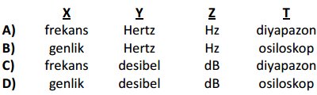

- İnsan kulağı aşağıdaki frekans aralıklarından hangisindeki seslerin tamamını duyamaz?

A) | 25 Hz – 18 000 Hz | B) | 200 Hz – 2000 Hz
C) | 100 Hz – 1000 Hz | D) | 15 Hz – 1500 Hz

- Aşağıda farklı frekanslarda diyapazon çatalları verilmiştir.
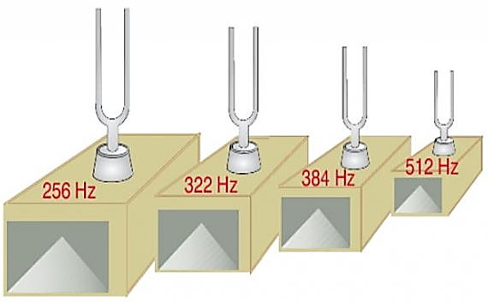
I II III IV
Verilen diyapazonların oluşturacağı seslerin inceden kalına doğru sıralanışı hangi seçenekte verilmiştir?

A) | IV > III > II > I | B) | I > II > III > IV
C) | II > III > I > IV | D) | III > II > IV > I
- Avrupa Birliği tehlikelere karşı uyaran, anlaşılması kolay semboller benimsemiştir. Bu işaretleri öğrenerek asit ve baz gibi kimyasal maddelerin zararlı etkilerinden korunabiliriz.

Buna göre aşağıdaki sembollerden hangisi “yanıcı madde” anlamını taşır?

A) | 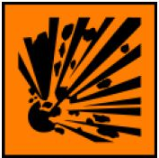 | B) | 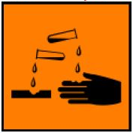
C) | 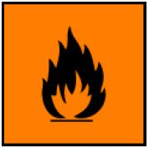 | D) | 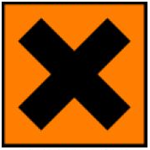

- Aşağıda bir kimyasal tepkime denklemi verilmiştir.

H₂SO₄ + Ca(OH)₂ → CaSO₄ + 2H₂O

Verilen denklemle ilgili olarak aşağıdakilerden hangisi yanlıştır?

A) | Tepkimeye giren baz halk arasında sönmüş kireç olarak bilinir.
B) | Tepkimeye giren asit halk arasında tuz ruhu olarak bilinir.
C) | Tepkime nötralleşme tepkimesidir.
D) | Tepkime sonunda oluşan çözelti elektrik akımını iletir.

- Aşağıda bazı yiyecek ve içecekler ile içerdikleri asitler verilmiştir. Tablodaki bilgilerde bazı hatalar yapılmıştır.

Yiyecek/İçecek | Asit
Sirke | Sitrik Asit
Limon | Asetik Asit
Üzüm | Tartarik Asit
Elma | Malik Asit

Hatayı düzeltmek için aşağıdakilerden hangisi yapılmalıdır?

A) | Sitrik Asit ile Malik Asit yer değiştirilmelidir.
B) | Asetik Asit ile Tartarik Asit yer değiştirilmelidir.
C) | Tartarik Asit ile Malik Asit yer değiştirilmelidir.
D) | Sitrik Asit ile Asetik Asit yer değiştirilmelidir.
- Aşağıda bir kimyasal tepkime verilmiştir.

Mg + CO₂ → MgO + C

Verilen kimyasal tepkime en küçük tamsayılarla denkleştirildiğinde tepkimedeki katsayıların toplamı kaç olur?

A) | 4 | B) | 5 | C) | 6 | D) | 7

- Aşağıdaki tabloda bazı bileşikler ve bu bileşiklerin adlandırılması verilmiştir.

NaCl | Sodyum klorür
CaF₂ | Kalsiyum florür
Mg(NO₃)₂ | Magnezyum sülfat
CaCO₃ | Kalsiyum karbonat
Mg₃(PO₄)₂ | Magnezyum fosfat

Verilen bileşiklerden kaç tanesi doğru olarak adlandırılmıştır?

A) | 1 | B) | 2 | C) | 3 | D) | 4

- NH₄⁺ ve PO₄³⁻ iyonları arasında oluşacak bileşikteki farklı cins atom sayısı ve toplam atom sayısı hangisi seçenekte doğru olarak verilmiştir?

 | Farklı Cins Atom Sayısı | Toplam Atom Sayısı
A) | 4 | 9
B) | 4 | 20
C) | 5 | 9
D) | 5 | 20

- Parlaktırlar. Işığı yansıtırlar.
- Periyodik tablonun sağ tarafında yer alırlar.
- Esnektir ve eğilip bükülebilir.
- Elektron almaya yatkındırlar.
- Parlak veya mat olabilirler.
- İletkendirler. Elektrik ve ısıyı iyi iletirler.
Yukarıda verilen özelliklerden kaç tanesi ametallere aittir?
A) | 6 | B) | 4 | C) | 2 | D) | 3

- Basınç birimlerinin gösterim şekilleri hangi seçenekte doğu olarak verilmiştir?

A) | N/m², P | B) | P, g/cm²
C) | N, P | D) | N/m², kg
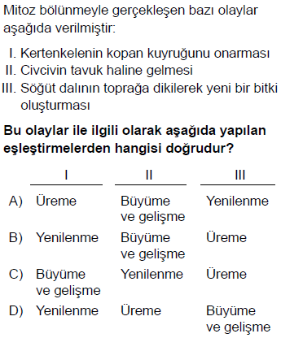
…………………………………….
Fen Bilimleri Öğretmeni

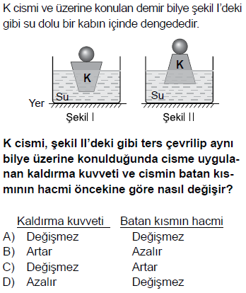

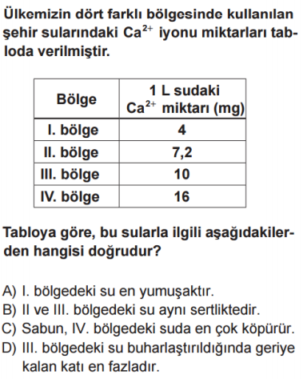

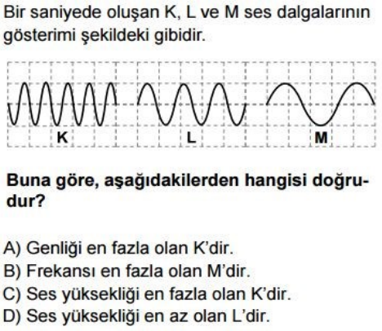

Not: Puanlama sorular üzerinde belirtildiği gibidir. Süre bir ders saatidir. (Son dört soru TEOG Sınavlarında çıkmış sorulardır. )
BAŞARILAR
www.FenEhli.com
Fen Bilimleri Öğretmeni

